程序代码
#include<iostream>
#include<string>
using namespace std;
class MyArray{
public:
MyArray(int l);
~MyArray();
void Input();
void Display(string);
protected:
int *ali;
int l;
};
MyArray::MyArray(int len)
{
if(len<=0)
{
cout<<"error l";
exit(1);
}
l = len;
ali = new int [l];
if(ali == NULL)
{ cout<<"assign failure";
exit(1);
}
cout<<"MyArray类对象已创建!"<<endl;
}
MyArray::~MyArray()
{
delete [ ] ali;
cout<<"MyArray类对象已撤销!"<<endl;
}
void MyArray::Display(string str)
{
int i;
int *p=ali;
cout<<str<<l<<"个整数: ";
for(i=0;i<l;i++,p++)
cout<<*p<<"";
cout<<endl;
}
void MyArray::Input()
{
cout<<"请从键盘输入"<<l<<"个整数:";
int i;
int *p=ali;
for(i=0;i<l;i++,p++)
cin>>*p;
}
class SortArray: public MyArray{
public:
void Sort();
SortArray(int len):MyArray(len)
{
cout<<"SortArray类对象已创建!"<<endl;
}
~SortArray();
};
SortArray::~SortArray()
{
cout<<"SortArray类对象已撤销!"<<endl;
}
void SortArray::Sort()
{
int i,j,temp;
for(i=0;i<l-1;i++)
for(j=0;j<l-i-1;j++)
{
if(ali[j]>ali[j+1])
{
temp=ali[j];
ali[j]=ali[j+1];
ali[j+1]=temp;
}
}
}
int main()
{
SortArray s(5);
s.Input();
s.Display("显示排序以前的");
s.Sort();
s.Display("显示排序以后的");
return 0;
}
程序运行结果
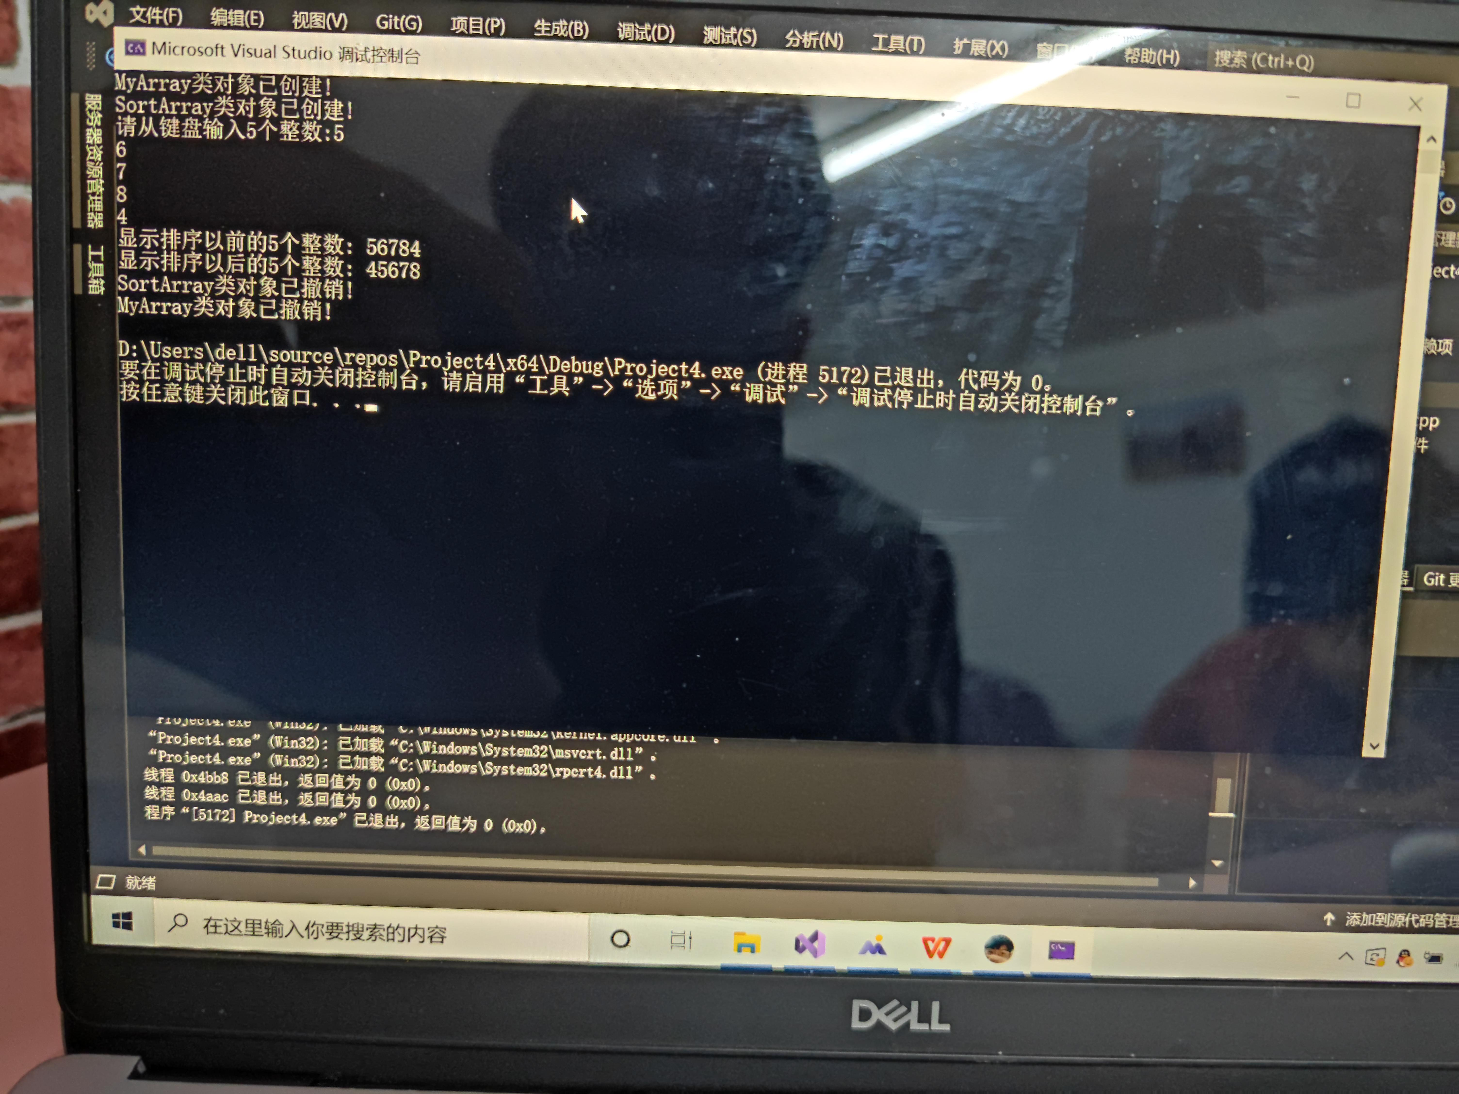
心得与体会
上节课学习实践了派生类，这节课我们讲解实践了继承下很重要的两大部分，构造函数与析构函数，掌握了派生类声明方法和构造函数的定义方法。理解和掌握了在不同方式下，构造函数和析构函数的执行顺序与构造规则。本次的实验声明一个继承类，这个类还要包含从小到大的排序功能，收获很多，但是一次性不容易全部掌握，课下要好好理解敲代码熟练掌握。

